第二十一届上海国际供热技术展览会
2025上海热泵及供热系统采购展览会

基本信息：
展会时间：2025年12月3日-12月5日
展会地点：上海世博展览馆
展会面积：18000+平方米
展商数量：250+知名品牌
观众数量：14000+现场观众，100000+线上直播观众

主办单位：
中国电器工业协会工业锅炉分会
上海工业锅炉研究所有限公司
雅式展览服务有限公司
雅展展览服务（上海）有限公司
支持单位：
中国建筑金属结构协会清洁能源应用分会、中国电子节能协会暖通空调与制冷分会、上海市太阳能学会、上海锅炉压力容器行业协会、上海市低碳科技与产业发展协会、上海旅游行业协会饭店业分会、上海市酿酒专业协会、上海市化工行业协会、上海仪器仪表行业协会、上海电线电缆行业协会、上海市洗染业行业协会、浙江省洗染行业协会、江苏省旅游协会工程专业委员会、常州市节能和新技术协会、常州市纺织工程学会、常州市天宁区干燥设备行业协会、宁波市饭店业协会工程专业委员会、苏州市制冷协会、苏州市房地产行业协会、苏州旅游饭店业工程俱乐部、嘉兴市节能协会、杭州市食品工业协会、南京食品工业协会、广西省制冷学会、亳州市中药材协会、厦门市闽南预制菜产业联合会

名誉支持单位：

中国机械工业集团有限公司
中国电器工业协会

展会介绍：
在"双碳"战略和绿色发展的背景下，供热行业迫切需要构建清洁低碳、安全高效的能源体系，实现节能转型。HEATEC《上海国际供热技术展览会》& HPHS《上海热泵及供热系统采购展览会》作为亚洲地区极具影响力及专业性的一站式供热技术展览平台，多年来一直致力于积极响应最新政策，展示各种创新、前沿、多元化的供热产品及技术。

2025年HEATEC & HPHS将以“双碳”战略的推动为动力，汇聚行业名优供热企业和创新技术，为新时代的能源转型揭开华丽序幕！共同开启清洁低碳的能源未来，共筑绿色发展的强势壁垒！不容错过的供热行业盛宴，让我们携手迈进绿色、安全、高效的供热新时代！

展会亮点：
（1）去年同期论坛回顾，推动行业高质量发展
举办专业论坛及行业峰会，整合行业头部资源，围绕产业核心需求及热点话题，邀请权威专家、营销大咖、龙头企业高管进行精彩分享，现场将开展各项会议活动：
- 第十届中国工业锅炉行业发展高峰论坛
- 2024工商业可再生能源供热制冷技术交流会
- 2024绿色洗染，智慧热能——技术实践及可持续发展论坛
- 2024年深度调峰下发电设备应用技术交流会
- 2024工商业热泵应用论坛
- 2024酒店供热及低碳节能论坛

（2）来自三大领域的专业观众及买家
- 制造行业:食品、饮料、酿酒、日化、医药、化工、纺织印染、汽车汽配、重工机械，工业园区等
- 商业及公共事业:酒店/宾馆、学校、医院、热电厂、电力公司、房地产开发商、合同能源管理公司、市政单位等
- 科研及工程:设计院/研究院、工程公司、锅炉安装公司等

展品范围：
·各类锅炉
·各类热泵主机及供热系统
·燃烧器、热工设备与技术
·锅炉替代产品及其它热能设备
·锅炉零部件及配套产品
·锅炉制造装备及原材料
·节能减排技术和产品
·生物质能产品与技术

2024主要参展商：
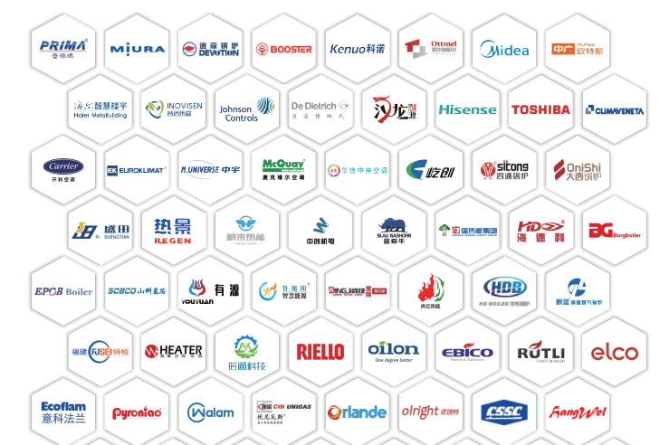

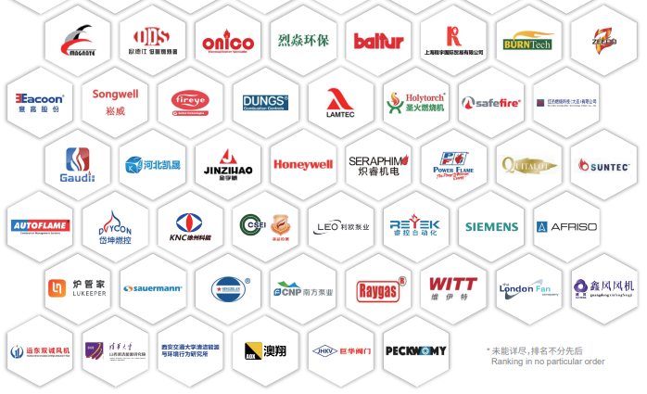

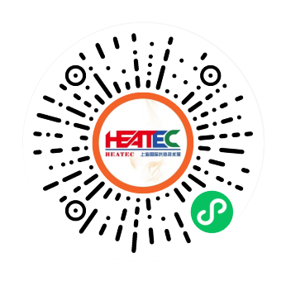
更多资讯请登录HEATEC官方网站：www.heatecchina.com

参展咨询：021-33255678
参观咨询：021-33255677/33255822
联系邮箱：HEATEC@adsale.com.hk
官方微信小助手：HEATEC-boiler

